図工P11「見つけたよ、この色 すてきだね、その色」
絵の具を混ぜて、自分だけの色を作るのって楽しいね。同じ青でも少しずつ色がちがう。そんな「色の仲間」をもっとふやしていくと、もっとおもしろくなるよ！

ステップ１
まずは、色々な青色を作って、青い花を描いてみよう。どんな花でもいいよ！
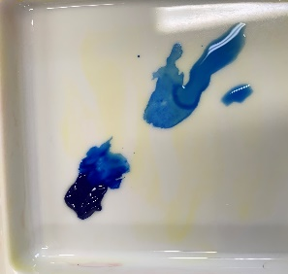
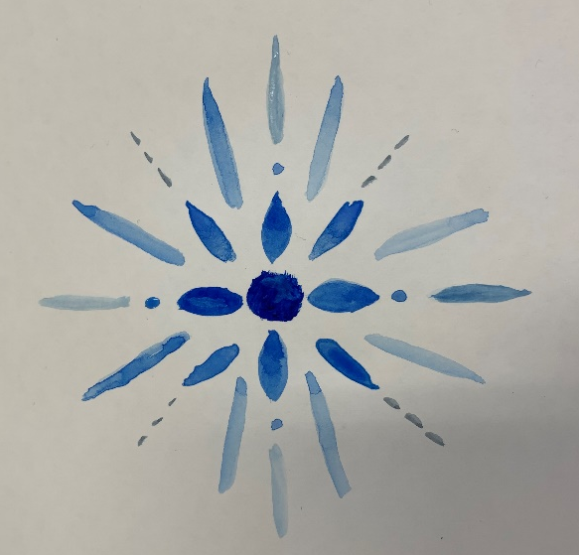
同じ色でも、水の量を変えたり、白や黒で色の明るさを変えるたりするだけでいろんな青を作ることができるよ。他の色を混ぜてみるのもいいね！

パレットには、少しずつ水を混ぜていくといいよ！

ステップ2
つぎは、ちがう色でもやってみよう！
色と色を混ぜるといろんな色が作れるよ！できる人はチャレンジしてみてね！
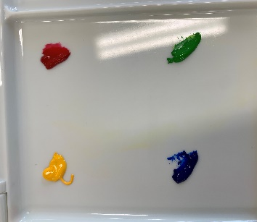

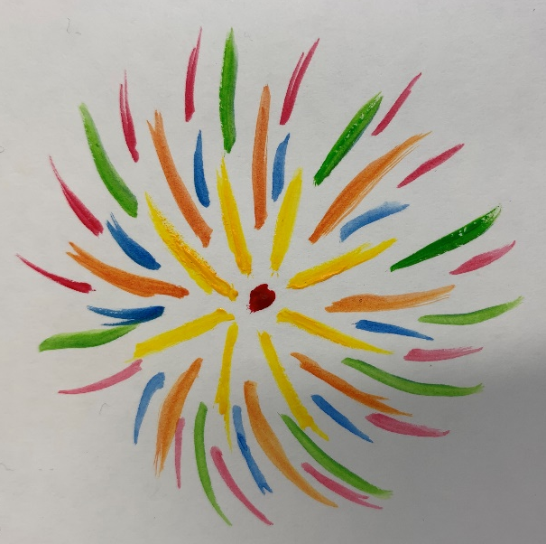
4つの色だけでこんなに色が作れるよ！混ぜ方しだいでいろんな色が作れるのでチャレンジしてみよう！

パレットの角に４つの色をこのようにおいて、少しずつ
色と色を近づけていこう

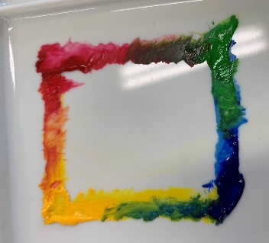

たてよこだけでなく、ななめにも つなげると、さらにたくさんの色を作ることができるよ！

